На правах рукописи

Мосоров Владимир Иванович

ДВУХКОМПОНЕНТНОЕ ДИФФУЗИОННОЕ УПРОЧНЕНИЕ
ПоВЕРХНОСТИ ЛИТЫХ ДЕТАЛЕЙ МАШИН

05.16.09 – «Материаловедение» (в машиностроении)

АВТОРЕФЕРАТ
диссертации на соискание ученой степени
кандидата технических наук

Барнаул – 2011
Работа выполнена в ФБГОУ ВПО «Восточно-Сибирский государственный
университет технологии и управления» (ФБГОУ ВПО ВСГУТУ) на кафедре
«Металловедение и технологии обработки материалов»

Научный руководитель: | доктор технических наук, доцент  Лыгденов Бурьял Дондокович
Официальные оппоненты: | доктор технических наук, профессор  Марков Андрей Михайлович
кандидат технических наук, доцент
Кириенко Александр Михайлович
Ведущая организация: | Учреждение Российской академии наук «Байкальский институт природопользования СО РАН» (УРАН БИП СО РАН)

Защита состоится 22 декабря 2011 года в 10 часов на заседании диссертационного совета Д 212.004.07 Федерального бюджетного государственного образовательного учреждения высшего профессионального образования «Алтайский государственный технический университет им. И. И. Ползунова» по адресу: 656038, г. Барнаул, пр. Ленина, 46.
E-mail: berd50@.mail.ru

C диссертацией можно ознакомиться в библиотеке ФБГОУ «Алтайский государственный технический университет им. И. И. Ползунова».

Автореферат разослан «___» 2011 г.

Ученый секретарь
диссертационного совета,
кандидат технических наук, доцент 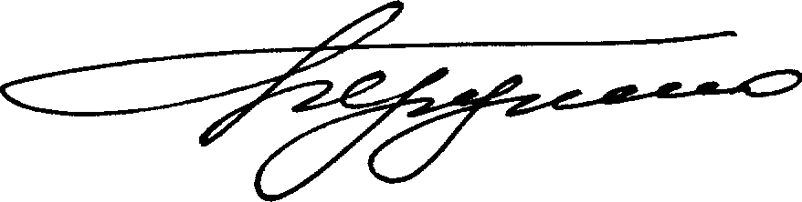 А. А. Бердыченко
ОБЩАЯ ХАРАКТЕРИСТИКА РАБОТЫ

Актуальность работы. Химико-термическая обработка (ХТО) является одним из эффективных и широко применяемых в промышленности методов повышения надежности и долговечности ответственных деталей машин, инструмента и технологической оснастки.
Следует отметить, что в связи с увеличивающимся дефицитом высоколегированных инструментальных материалов, жаропрочных сплавов и нержавеющих сталей роль ХТО будет с каждым годом возрастать. Это обусловлено как возможностью замены высоколегированных материалов, менее дефицитными низко- и среднелегированными материалами в сочетании с ХТО, так и возможностью увеличения срока их эксплуатации за счет диффузионного насыщения различными элементами.
Широко используемая традиционная ХТО хотя и повышает износостойкость инструмента, но требует большого расхода электроэнергии в связи с длительностью высокотемпературных диффузионных процессов. Всё это приводит к повышению стоимости изделия.
Известно, что литая сталь имеет более высокое сопротивление истиранию по сравнению с деформированной, а современные технологические процессы изготовления литых деталей обеспечивают значительное повышение коэффициента использования металла и снижение трудозатрат на их изготовление по сравнению с деталями из деформированного металла. Однако использование литых деталей машин и инструмента с упрочненной поверхностью не находит достаточно широкого применения в нашей стране по следующим основным причинам:
– недостаточное знание особенностей структуры и свойств литых сталей с диффузионными упрочняющими покрытиями в их взаимосвязи с эксплуатационной стойкостью;
– отсутствие достаточных рекомендаций по составу насыщающих сред для их диффузионного упрочнения и оптимальным режимам химико-термической обработки литого инструмента.
Изыскание новых возможностей изменения комплекса физико-механических свойств металлов в заданном направлении является актуальной задачей современного материаловедения. Решение этой задачи требует совершенствования существующих и создания новых технологий в поверхностной обработке металлов. Ее решение в настоящее время связывается с интенсивным распространением наряду с другими видами ХТО, многокомпонентного диффузионного насыщения.
Исследования, проведенные Ляховичем Л. С., Ворошниным Л. Г., Бельским Е. И. и др. известными металловедами показывают, что одновременное насыщение двумя и более компонентами более эффективны, чем однокомпонентное насыщение. Исследования воздействия насыщающих сред при ХТО, проведенные Ивановым С. Г., Гармаевой И. А., Кошелевой Е. А. и др. показали, что использование соединений бора с хромом в качестве добавки к карбиду бора, значительно увеличивает срок службы инструмента. Борирование, хромирование, титанирование и совмещенные процессы (борохромирование и боротитанирование) эффективнее, чем традиционно используемые цементация, азотирование и др. практически по всем параметрам свойств поверхностных слоев материала. Боридные слои на сталях отличаются высокой износостойкостью. Хромирование придает жаростойкость, а комплексное покрытие, помимо всего, уменьшает хрупкость боридов, предотвращая скалывание диффузионного слоя в процессе эксплуатации. Кроме того, проведение насыщения бором и хромом при совмещенном температурном режиме является наиболее эффективным методом интенсификации химического насыщения поверхности деталей при одновременном улучшении их качества. Работоспособность борохромированных слоев почти в два раза выше, чем борированных.
Однако имеющиеся результаты исследований не позволяют однозначно трактовать процессы, происходящие при ХТО. Поэтому, исследования диффузионных процессов конкретных марок сталей позволит расширить материалы для формирования общей теории процессов при ХТО. Необходимо отметить, что исходная структура стали, наличие легирующего элемента, изменение температуры насыщения на 10 – 50 °С, времени выдержки и др. влияют на конечный результат. В этом отношении, выбор сталей 25Л, 45Л, 55Л вполне оправдан.
В силу специфики процессов, происходящих в условиях совместного воздействия различных элементов на поверхность литого сплава, при химико-термической обработке возможно изменение и кинетики, и механизмов процессов структурообразования, целенаправленное изменение комплекса свойств сплавов, а, следовательно, надежности и долговечности изделий, из них изготовленных. Научные исследования и практический опыт применения многокомпонентного насыщения убеждают в его перспективности для повышения конструкционной прочности, пластичности, коррозионной стойкости, износостойкости и других физико-механических свойств литых сталей и сплавов.
Исходя из изложенного можно утверждать, что широкое промышленное внедрение, особенно новых высокоэффективных процессов химико-термической обработки является важной народнохозяйственной задачей.
Цель работы – повышение эксплуатационной стойкости литых деталей машин и инструмента из углеродистых сталей за счёт применения установленных закономерностей структурных и фазовых изменений, физико-механических свойств и износостойкости сталей с градиентными структурами твёрдых диффузионных покрытий после двухкомпонентного насыщения бором и хромом.
Для достижения поставленной цели решались следующие задачи:
1. Провести анализ условий работы, выявить причины выхода из строя и выбрать способ повышения стойкости литых деталей машин и механизмов, работающих в условиях сложного износа и агрессивных сред.
2. Исследовать структуру литых сталей 25Л, 45Л, 55Л после химико-термической обработки и фазовый состав полученных диффузионных слоев на основе бора и хрома, исследовать их физико-механические свойства.
3. Изучить влияние параметров режима насыщения (состав смеси, температура процесса, длительность насыщения и т. д.) на структуру и физико-механические свойства борохромированых слоев на литых сталях. Установить зависимости, связывающие механические свойства исследуемых сталей с технологическими параметрами химико-термической обработки.
4. Изучить износостойкость диффузионных слоев в условиях абразивного износа и в процессе эксплуатации.
5. Методом планирования эксперимента создать математическую модель и оптимизировать технологические параметры. На основе изученных представлений о поведении литых сталей с двухкомпонентным диффузионным покрытием на основе бора и хрома, и, исходя из полученных аналитических зависимостей, разработать состав насыщающей порошковой смеси для поверхностного упрочнения литых деталей из углеродистых сталей.
Для решения этих задач в работе использовались следующие экспериментальные методы: оптическая микроскопия; просвечивающая и растровая электронная микроскопия; рентгеноструктурный анализ; стандартные методы исследования физико-механических свойств, определение износостойкости и другие методы.
Научная новизна.
1. Исследованы особенности фазового состава и тонкой структуры полученных диффузионных слоев после химико-термической обработки. Впервые детально изучено строение боридных слоев на литой стали 55Л и установлено, что диффузия атомов бора по границам зерен является главным механизмом борирования этой стали. Определена возможность существования недиаграммных фаз Fe₈В и FeВ_{0.49}.
2. Установлено, что эффективным способом упрочнения литых деталей машин и инструмента, приводящих к повышению износостойкости, является комплексное диффузионное насыщение из порошка бором совместно с феррохромом. Важное значение имеет содержание углерода в феррохроме. Введение в насыщающую смесь для борирования литых сталей хрома в виде порошка феррохрома марки ФХ-650 ГОСТ 4757-91 размером частиц от 100 до 200 мкм, обеспечивает получение диффузионного слоя толщиной 270 мкм за 3 часа при температуре 1050 °С.
3. Установлены аналитические зависимости физико-механических свойств от технологических параметров химико-термической обработки литой стали 25Л. Построены математические модели процесса двухкомпонентного насыщения литой углеродистой стали бором и хромом из порошковой насыщающей смеси.
4. Разработан состав насыщающей среды для одновременного поверхностного упрочнения бором и хромом литых сталей. Оптимальный состав порошковой насыщающей смеси для комплексного насыщения бором и хромом литой стали 25Л (в масс. %): 67 % (30 % В₄С + 70 % FeСr) + 30 % АI₂O₃ + 3 % KBF₄.
На защиту выносятся следующие положения:
1. Установленные зависимости микротвердости литых сталей с диффузионными покрытиями на основе бора и хрома (25Л, 45Л) и на основе бора (55Л) от режима насыщения (температура, время, химический состав насыщающей порошковой смеси).
2. Экспериментально полученные результаты об изменении количественного и качественного состава фаз в диффузионном слое на стали 55Л в зависимости от режима насыщения.
3. Закономерности структурных изменений в диффузионном слое при насыщении поверхности литых сталей 25Л и 45Л бором совместно с хромом из порошковой смеси.
4. Сравнительные результаты оценки износостойкости рабочих поверхностей литых стальных деталей с диффузионными покрытиями на основе бора и хрома.
Достоверность результатов работы и обоснованность выводов обеспечивается применением современных методов исследования, сопоставлением полученных результатов с литературными данными, а также успешной апробацией результатов работы в промышленности.
Значение полученных результатов для науки и практики. Теоретически обоснована и экспериментально подтверждена совокупность научных положений, обеспечивающих новое технологическое решение в упрочнении поверхности деталей машин и инструментальной оснастки из литых углеродистых сталей.
Совокупность экспериментальных и теоретических результатов, полученных при проведении исследований, позволяет с учетом особенностей структуры литой стали определить параметры режимов химико-термической обработки деталей машин.
На основе выполненных разработок созданы, прошли натурные испытания и подтвержденные актами внедрения (испытаний) новые технологии ХТО. Результаты исследований позволили:
а) на ОАО «Заречная стройдеталь» (г. Улан-Удэ), борированием упрочнены рабочие поверхности направляющих втулок правильно-отрезного станка из стали 25Л. Износостойкость повысилась в 3 раза по сравнению с исходной сталью;
б) на ФГУП «1019 завод по ремонту ВТИ» (г. Улан-Удэ), по разработанному составу борированием упрочнены рабочие поверхности уплотнительного кольца из легированной стали 40ХН2МА работающего в условиях гидроабразивного износа, по сравнению с термически обработанной сталью. Стойкость повысилась в 5 – 7 раз;
в) повысить борохромированием стойкость направляющих втулок правильно-отрезного станка из стали 45Л арматурного цеха ОАО «Заречная стройдеталь» в 4,5 раза.
Апробация работы. Основные результаты диссертационной работы докладывались и обсуждались на V, VI, IХ–ХI Международных научно-практических конференциях «Проблемы и перспективы развития литейного, сварочного и кузнечно-штамповочного производств» 2003, 2004, 2008–2010 гг. (г.Барнаул); III научной конференции с международным участием «Современные проблемы науки и образования», Хорватия, 25.06 – 02.07 2006г.; ХII Международной научно-практической конференции студентов и молодых учёных, 26–30 марта 2006 г. (г. Томск); 9 Всероссийской научно-практической конференции «Проблемы повышения эффективности металлообработки в промышленности на современном этапе», 16 марта 2011 г. (г. Новосибирск).
Публикации. Результаты диссертации опубликованы в 21 печатных работах, из них три статьи в изданиях, рекомендованных ВАК РФ. Список основных работ приведён в конце автореферата.
Структура и объём диссертации. Диссертационная работа состоит из введения, пяти глав, основных выводов, списка литературы из 123 наименований и приложения, содержит 137 страниц машинописного текста, включая 21 таблицу и 45 рисунков.
ОСНОВНОЕ СОДЕРЖАНИЕ РАБОТЫ
Во введении обоснована актуальность темы исследования, дана общая характеристика проблемы, указаны цель и задачи исследования, выделена научная новизна, показана практическая значимость исследования.
В первой главе дано описание особенностей строения и свойства сталей в литом состоянии. Часто, когда речь заходит об изготовлении таких ответственных изделий, как, например, кузнечный инструмент, к литой стали относятся с традиционным недоверием. Представление о кованой или прокатанной стали ассоциируется с высокой прочностью и ударной вязкостью, а о литой - с наличием значительного количества дефектов, пониженной прочностью и повышенной хрупкостью. Однако отливки имеют более однородную структуру и менее выраженную анизотропию свойств, чем прокат и поковки, а литая сталь при меньшем запасе пластичности имеет повышенное сопротивление деформированию и более высокое сопротивление истиранию по сравнению с деформированной. На основе литературных данных показана целесообразность изменения режимов как предварительной, так и окончательной термической и химико-термической обработки литых сталей по сравнению с деформированными аналогичного состава.
Рассмотрены существующие виды химико-термической обработки металлов. Изучены физико-химические процессы, обеспечивающие обогащение изделия элементами из внешней среды при ХТО. Проанализированы основные методы ХТО сталей и приведена классификация ее методов и способов, а также анализ внутренних процессов, происходящих при борировании.
Даны зависимости структуры, строения и состава упрочненных поверхностей от технологических параметров процессов борирования и хромирования. Проведен аналитический обзор существующих способов борохромирования. Сформулированы цель и задачи исследования.
Во второй главе приведено описание материалов используемых в работе, рассмотрены методические основы исследований и методы проведения экспериментов.
В качестве исследуемых материалов выбраны конструкционные стали 25Л, 45Л, 55Л. Приведен химический состав компонентов насыщающей смеси применяемой для диффузионного насыщения (карбид бора, оксид хрома, феррохром и др.). Процесс химико-термической обработки осуществлялся из порошковой смеси.
Металлографическое исследование проводили на оптических микроскопах: МИМ–7, NEOPHOT–21 и электронном растровом микроскопе BS–300 «Tesla».
Исследование упрочнённых химико-термической обработкой образцов проводились методами растровой электронной микроскопии (РЭМ); методом электронной дифракционной микроскопии (ПЭМ), методом рентгеноструктурного анализа (РСА). Исследование поверхности, выполненное методом РЭМ, проведено с помощью электронного микроскопа Tesla BS-301. Электронно-микроскопические исследования проведены на электронном микроскопе ЭМ-125 при ускоряющем напряжении 125 кВ. Идентификация фазового состава и определение размеров и объемной доли выделений проводилось по изображениям, подтвержденным микродифракционными картинами и темнопольными изображениями, полученными в соответствующих рефлексах. Съемки рентгенограмм проводили на дифрактометре ДРОН-3 в монохроматическом Fe-K_{α} излучении с автоматической записью на диаграммную ленту.
Испытания на износостойкость проводили на машине Амслера. При испытаниях на адгезионный износ использовали диск из стали ШХ15, подвергнутый закалке и низкому отпуску, с твердостью 61–62 HRС. Нагрузка на испытуемый образец при этом составляла 40 Н.
В третьей главе приведены результаты исследования диффузионных слоев углеродистых литых сталей после борирования, хромирования и борохромирования в порошковых смесях. А также влияние параметров технологического режима на физико-механические свойства диффузионных поверхностных слоев.
Полученные в результате диффузионного борирования, покрытия имеют характерное игольчатое строение. Микроструктура диффузионного борированного слоя на литой стали 55Л показана на рисунке 1. Борирование проводили в порошковой насыщающей смеси состава: карбид бора (В₄С) - 97 масс. %, тетрафторборат калия (KBF₄) - 3 масс. %. время насыщения 3 и 5 часов, температура 850 ºС.
Влияние времени насыщения на глубину слоя показано на рисунке 1. При насыщении в течении 5 часов наблюдается небольшое увеличение глубины диффузионного слоя, по сравнению с выдержкой в течении 3 часов.

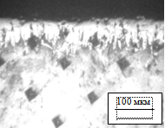  а | 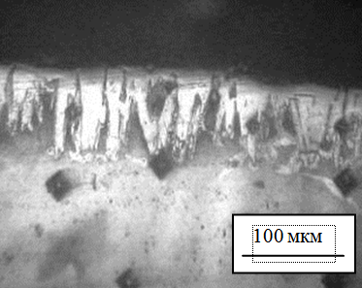  б
Рисунок 1 – Диффузионный слой на стали 55Л полученный при различных режимах насыщения: а – Т=850°С, τ = 3ч., толщина слоя 65мкм; б – Т = 850 °С, τ = 5ч., толщина слоя 85мкм
Изучено влияние температуры насыщения на толщину диффузионного слоя. При том же составе и времени насыщения 3 часа при температуре 950 ºС глубина слоя составила 95 мкм, а при температуре 1000 °С – 110 мкм (рисунок 2). При всех режимах микротвёрдость диффузионных слоёв на литой стали 55Л колеблется в интервале 18500 – 21000 МПа.
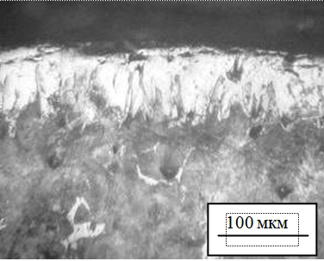  а | 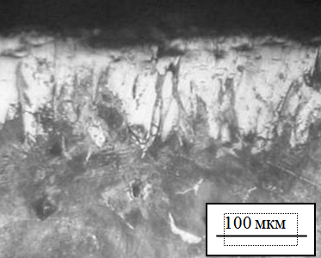  б
Рисунок 2 – Микроструктура диффузионного слоя на стали 55Л: а – после борирования при 950 °С, τ = 3 ч., толщина слоя 95 мкм; б – после борирования при 1000 °С, τ = 3 ч., толщина слоя 110 мкм

Толщина зоны сплошных боридов, полученный при температуре 1050 °С, за 3 часа на стали 25Л – 220 мкм, на стали 45Л – 190 мкм, что подтверждает влияние углерода на глубину диффузионного слоя в углеродистых сталях (рисунок 3). С увеличением содержания углерода в стали толщина слоя снижается.

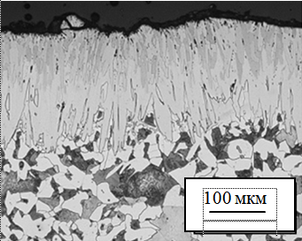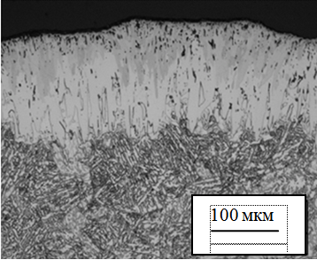
а б
τ = 3 ч.: а – на стали 25Л; б – сталь 45Л
Рисунок 3 – Микроструктура диффузионного слоя после борирования при 1050 °С,
При диффузионном хромировании детали из сталей 25Л, 45Л упаковывались в тигель, заполненный порошковой насыщающей смесью следующего состава:
67 % FeCr + 30 % Al₂O₃ + 3 % KBF₄. Время насыщения 4 часа, температура 1050 °С. Микротвёрдость полученного слоя на стали 25Л колеблется в пределах 13000 – 18000 МПа, на стали 45Л – 16000 – 19000 МПа, толщина диффузионного слоя на стали 25Л составляет 60 мкм, а на стали 45Л − 40 мкм. На рисунке 4 показана микроструктура диффузионного слоя после хромирования.

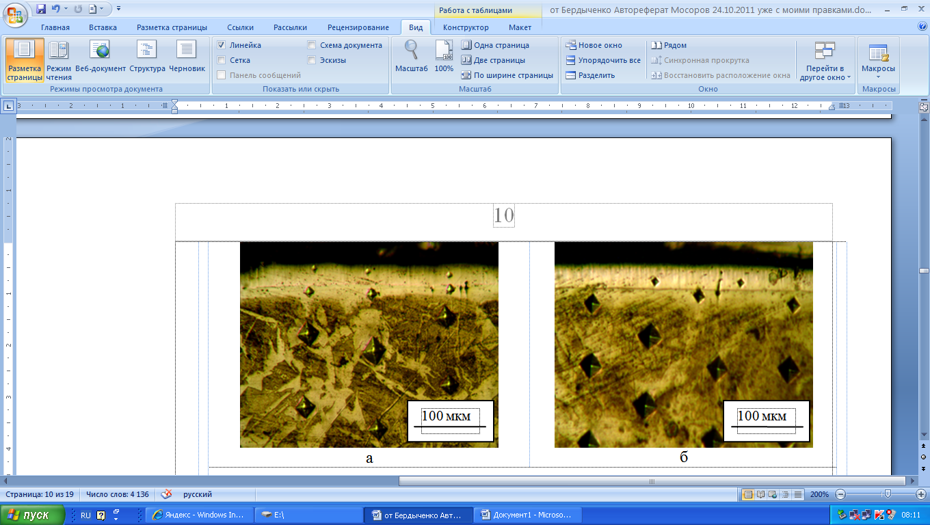
Рисунок 4 − Микроструктура диффузионного слоя после хромирования:

а – сталь 25Л; б – сталь 45Л

При одновременном насыщении бором и хромом наблюдается увеличение толщины диффузионного слоя по сравнению с однокомпонентными слоями на ~15%. Причем увеличение толщины диффузионного слоя зависит от природы второго (в зависимости от способа ХТО) насыщающего.
Приведены данные по оптимизации процесса борохромирования. В работе была решена многофакторная экспериментальная задача по поиску оптимальных условий проведения процесса борохромирования и составления математической модели изучаемого процесса.
В результате анализа результатов предварительно проведенных экспериментов были выделены следующие факторы, влияющие на толщину и микротвердость борохромированных слоев стали 25Л: время выдержки процесса, температура, состав насыщающей смеси (67 % (25 ÷ 30 % В₄С + 65 ÷ 75 % FeCr) + 30 % АI₂O₃ + 3 % KBF₄).
Области определения указанных факторов были выделены на основании предварительных исследований, при этом для такого фактора как состав насыщающей смеси варьирование значений сводится к изменению процентного соотношения компонент. Рассматривался полнофакторный эксперимент (ПФЭ) типа 2³, определена математическая полнофакторная модель при трех факторах и двух уровнях варьирования. Для толщины диффузионного борохромированного слоя она имеет следующий вид:
Y = 120,9+0,75х₁+3,9х₂-0,75х₃+0,75х₁х₂+2,4х₁х₃-0,75х₂х₃-0,9х₁х₂х₃,
где Y − толщина слоя, х₁ − время выдержки при борохромировании, х₂ − температура, х₃ − состав насыщающей смеси (соотношение карбида бора и феррохрома). Проверка математической модели проведена по критерию Фишера.
Для диффузионного борохромирования, исходя из оптимизации состава смеси и анализа исследований, были выбраны следующие компоненты: карбид бора (B₄C), феррохром (ФХ), оксид алюминия (Al₂O₃), тетрафторобораткалия (КBF₄). Были проведены процессы борохромирования из порошковой смеси следующего оптимального состава: 67 % ( 30 % В₄С + 70 % ФХ) + 30 % Al₂О₃ + 3% КBF₄, при температура – 1050 °С и времени выдержки 3 часа. При одновременном насыщении бором и хромом толщина диффузионного слоя увеличивается на 10 – 12% по сравнению с борированием, при температуре 1050 °С, τ = 3 часа. Толщина диффузионного слоя по сравнению с борированными слоями при борохроми-ровании увеличиваются с 190 мкм до 220 мкм для стали 45Л, а для стали 25Л от 220 мкм до 250 мкм. При этом диффузионные слои имеют достаточно ровный по толщине и длине, ярко выраженные боридные иглы (рисунок 5).

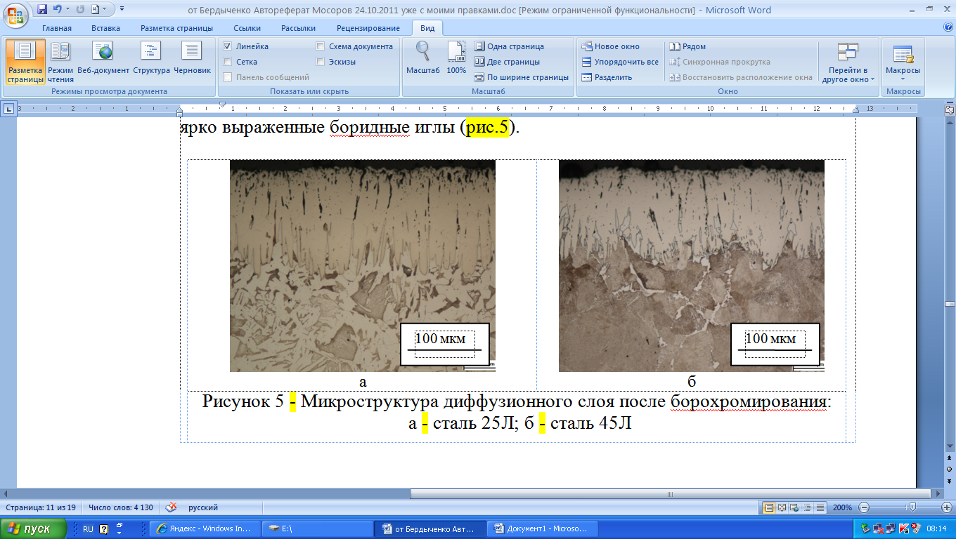  а | б
Рисунок 5 – Микроструктура диффузионного слоя после
борохромирования: а – сталь 25Л; б – сталь 45Л

При одновременном насыщении поверхности различных сталей бором и хромом уменьшение микротвердости диффузионного слоя от поверхности к сердцевине имеет ступенчатый характер (рисунок 6). Это связано с кинетикой диффузии бора и хрома. Лимитирующим является скорость образования карбидов как бора, так и хрома. С увеличением содержания углерода в стали, в начальный период процессов образуется большое количество карбидов, что препятствует диффузии активных атомов бора и хрома. А использование высокоуглеродистого феррохрома, в качестве поставщика атомов хрома, повышает микротвердость на низкоуглеродистых сталях (сталь 25Л). Повышение микротвердости объясняется образованием карбидов в поверхностных слоях при диффузионном борохромировании.
Микротвердость диффузионного слоя после борохромирования несколько ниже, чем после борирования. Но износостойкость борохромированных слоев выше. Это объясняется лучшей сцепляемостью борохромированных покрытий к основе. Также нужно учитывать более низкий коэффициент трения по сравнению с борированным слоем.

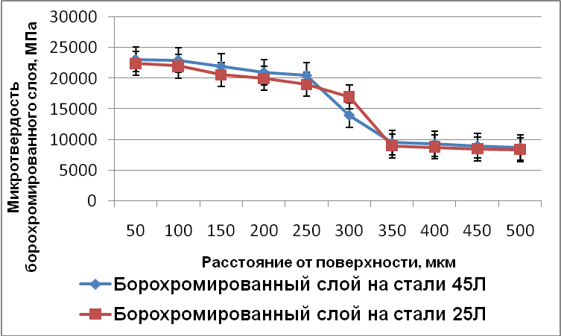
Рисунок 6 – Распределение микротвердости диффузионного борохромированного слоя на углеродистых литых сталях

Испытания на износостойкость проводили на машине Амслера. В качестве контртела использовали диск из закаленной стали ШХ15 с твердостью 62 HRC. Удельная нагрузка на образец при испытании на адгезионный износ составляла 40 Н. График относительной потери массы представлен на рисунке 7.

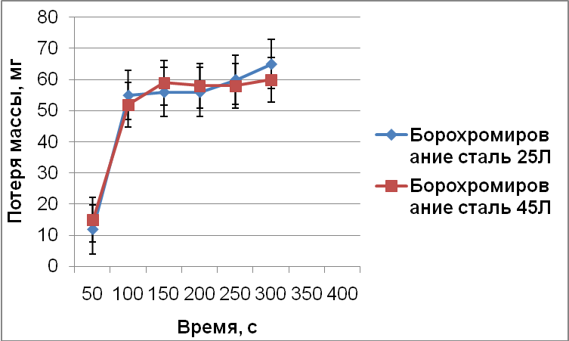

Рисунок 7 – Относительная потеря массы сталей при износе

Таким образом, комплексное насыщение бором и хромом позволяет:

а) повысить износостойкость деталей машин и механизмов, работающих в условиях трения, за счет формирования диффузионного слоя с низким коэффициентом трения;

б) полученные диффузионные слои обладают высокой адгезией к металлической основе, что предотвращает скалывание.

Оптимальный состав и режим борохромирования из порошковой смеси:

67 % ( 30 % В₄С + 70 % ФХ) + 30 % Al₂О₃ + 3% КBF₄, температура – 1050 °С и время выдержки 3 часа.

Четвертая глава посвящена результатам тонких методов исследований структуры и фазового состава борированного слоя на поверхности литой стали 55Л. Экспериментально наблюдаемый фазовый состав в поверхностном слое исследуемой стали 55Л, параметры фаз:
Феррит – твердый раствор на основе α-Fe. Он наблюдается как на рентгеновских дифракционных картинах, так и на микродифракционных картинах, полученных методом электронной дифракционной микроскопии (ПЭМ).
Fe₃(C,B) – это борированный цементит наряду с обычным цементитом Fe₃C. Эти две фазы хорошо различаются морфологически. До проникновения бора в кристаллическую решетку цементита он имеет четкую пластинчатую структуру.
Следующей фазой, наблюдаемой в большом количестве (особенно в борированном слое), является борид FeB. Он имеет вид столбчатых кристаллов, простирающихся от борированной поверхности в глубь материала. Показан на рисунке 8. Кристаллы FeB имеют неправильную форму или являются бездефектными. Данные рентгеноструктурного анализа также подтверждают присутствие боридов FeB и Fe₂B.
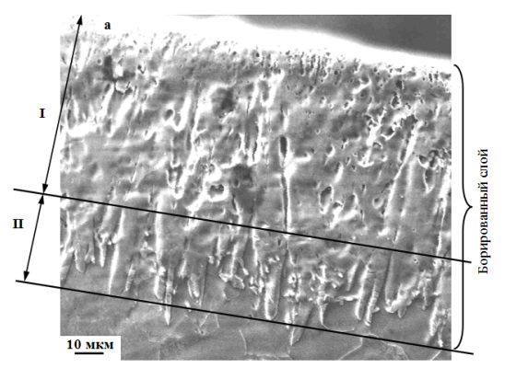

Рисунок 8 – Структура борированного слоя литой стали 55Л, полученная методом растровой электронной микроскопии (РЭМ) – столбчатые кристаллы борида FeB

В небольших количествах встречаются еще недиаграммная фаза Fe₈B и карбоборид Fe₂₃(C,B)₆. Борид Fe₈B обнаруживается только методом ПЭМ, частицы этого борида, также как и борида Fe₂B, присутствуют на границах кристаллов борида FeB и также имеют, в основном, округлую форму как показано на рисунке 9.
Таким образом, в данной главе впервые представлена тонкая структура борированного слоя на стали 55Л. Наиболее равновесная структура – это бориды железа. Они практически не напряжены и не генерируют дислокации. Поскольку бор не растворяется в кристаллической решетке α-фазы, он осаждается на дефектах кристаллического строения – дислокациях, границах зерен и может оказаться даже в вакансиях. Растворенные таким образом атомы бора создают внутренние напряжения и генерируют дислокации. Другое место локализации атомов бора – мелкие частицы карбоборидов Fe₃(C,B) и Fe₂₃(C,B)₆. Рост этих частиц также создает внутренние напряжения и генерирует дислокации.

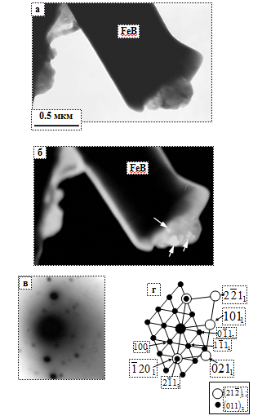
Рисунок 9 – Тонкая структура борированной стали 55Л. Изображение получено на поверхности образца (слой I): а – светлопольное изображение; б – темнопольное изображение, полученное в совпадающих рефлексах $[\bar{1}\text{20}]_{1} + [2\bar{1}1]_{2}$; в – микродифракционная картина, полученная с участка (а), содержит рефлексы, принадлежащие плоскости ${\left(\text{21 \{}\bar{2} | \right)}_{1}$ и ${\left(\text{011}\right)}_{2}$, где 1 – борид FeB, 2 – борид Fe₈B белыми стрелками на (а) отмечены частицы борида Fe₈B, расположенные на границах кристаллов Fe
Пятая глава посвящена результатам промышленных испытаний, вопросам изучения структуры и свойств сталей, подвергнутых борированию, борохромированию и производственным испытаниям, внедрению в производство изделий, упрочненных по разработанным методам. Показано, что рабочие поверхности уплотнительного кольца, работающего в условиях гидроабразивного износа, после насыщения по разработанной технологии борирования, повысилась в 5–7 раз (ФГУП «1019 завод по ремонту ВТИ); стойкость направляющих втулок из борированной стали 25Л повысилась в 3 раза по сравнению с легированной сталью Х12Ф1 и стойкость направляющих втулок правильно-отрезного станка арматурного цеха ОАО «Заречная стройдеталь» из борохромированных сталей 45Л повысилась в 4,5 раз.

ОСНОВНЫЕ РЕЗУЛЬТАТЫ И ВЫВОДЫ
1. Методами оптической и электронной микроскопии, а также рентгеноструктурного анализа исследованы особенности фазового состава и тонкой структуры полученных диффузионных слоев на литых сталях. Впервые детально изучено строение боридных слоев на литой стали 55Л и установлено, что диффузия атомов бора по границам зерен является главным механизмом борирования этой стали. Определена возможность существования недиаграммных фаз Fe₈В и Fe₂В, а точнее FeВ_{0.49.}
2. Установлено, что эффективным способом упрочнения литых деталей машин и инструмента из сталей с различным содержанием углерода, приводящим к повышению износостойкости, является комплексное диффузионное насыщение из порошковой смеси бора совместно с феррохромом. Введение в насыщающую смесь для борирования литых сталей хрома в виде порошка феррохрома марки ФХ - 650 ГОСТ 4757-91 размером частиц от 100 до 200 мкм, обеспечивает получение диффузионного слоя толщиной 270 мкм за 3 часа при температуре 1050 °С.
3. Установлены зависимости глубины слоя от технологических параметров комплексного борохромирования литой стали 25Л. В состав насыщающей смеси введён высокоуглеродистый феррохром. На основании полученных зависимостей определены оптимальные режимы борохромирования для литых углеродистых сталей.
4. Разработан новый состав насыщающей среды для поверхностного упрочнения литых сталей. Установлен оптимальный состав порошковой насыщающей смеси для комплексного насыщения бором и хромом:
67 % (30 % В₄С + 70 % FeCr) + 30 %Аl₂O₃ + 3 %KBF₄.
5. Совокупность экспериментальных и теоретических результатов, полученных при проведении исследований, позволило:
- разработать способ химико-термической обработки деталей машин и инструмента из литых сталей с целью повышения его износостойкости;
- корректировать традиционные технологические процессы с целью снижения себестоимости изготовления и повышения конкурентоспособности производства.
6. Результаты исследований позволили:
а) повысить в 5–7 раз стойкость рабочей поверхности уплотнительного кольца, работающего в условиях гидроабразивного износа на заводе по ремонту военно-технических изделий (ФГУП «1019 завод по ремонту ВТИ»);
б) повысить стойкость направляющих втулок на ОАО «Заречная стройдеталь» из борированной сталей 25Л с диффузионным слоем 120 мкм, микротвёрдостью 18000-20000 МПа, в 3 раза по сравнению с легированной сталью Х12Ф1.
в) повысить стойкость направляющих втулок правильно-отрезного станка арматурного цеха ОАО «Заречная стройдеталь» из борохромированных сталей 45Л в 4,5 раз по сравнению с легированной сталью.
Основные публикации, отражающие содержание диссертационной работы:
Статьи в изданиях, рекомендованных ВАК
- Гурьев, А.М. Химико-термическая обработка литой стали [Текст] / А.М. Гурьев, Б.Д. Лыгденов, Д.М. Махаров, В.И. Мосоров // Ползуновский вестник. – 2005. - № 2(ч.2). – С.113–115.
- Лыгденов, Б.Д. Исследование фазового состава и дефектного состояния градиентных структур борированных сталей 45 и 5ХНВ [Текст] / Б.Д. Лыгденов, В.И. Мосоров, А.Ц. Мижитов // Вестник ВСГТУ. – 2011. - № 1. – С. 25-31.
- Мосоров, В.И. Упрочнение поверхностных слоёв литой стали комплексным одновременным диффузионным насыщением [Текст] / В. И. Мосоров, А.М. Гурьев, Б.Д. Лыгденов, Д.С.Фильчаков // Обработка металлов. – 2011. - №2. - С. 23 –26.
Статьи, в журналах и сборниках научных трудов
- Гурьев, А.М. Высокоэффективный способ химико-термической обработки инструментальных сталей [Текст] / А.М. Гурьев, Б.Д. Лыгденов, Н.Ю. Малькова, О.В. Шаметкина, В.И. Мосоров, А.Р. Раднаев // Ползуновский альманах.2004. – № 4.- С.91-93.
- Махаров Д.М. Повышение стойкости штампового инструмента химико-терми-ческой обработкой [Текст] / Д.М. Махаров, В.И. Мосоров, А.Р. Раднаев, А.М. Гурьев // Проблемы развития литейного, сварочного и кузнечно-штампового производств: Сб. науч. тр. – Барнаул: Изд-во АлтГТУ, 2004. – С.41.
- Гурьев, А.М. Особенности формирования структуры диффузионного слоя на литой стали при химико-термической обработке [Текст] / А.М. Гурьев, Б.Д. Лыгденов, Д.М. Махаров, В.И. Мосоров, Е.В. Черных, О.А. Гурьева, С.Г. Иванов // Фундаментальные проблемы современного материаловедения. – 2005. - № 1. – С.39-41.
- Мосоров, В.И. Влияние дендритной структуры приповерхностной зоны литого инструмента на интенсификацию процессов диффузии при химико-термической обработке [Текст] / В.И. Мосоров, Б.Д. Лыгденов, А.М. Гурьев, В.А. Марков // Ползуновский альманах. 2006. – № 3– С.15-16.
- Малькова, Н.Ю. Оптимизация химико-термоциклической обработки стали 55Л [Текст] / Н.Ю. Малькова, А.М. Гурьев, В.А. Марков, Б.Д. Лыгденов, В.И. Мосоров // Ползуновский альманах. 2006. - № 3. – С.168-172.
- Лыгденов, Б.Д. Структура малоуглеродистой стали после борирования для деталей машин, работающих в условиях абразивного износа [Текст] / Б.Д. Лыгденов, А.М. Гурьев, А.Д. Грешилов, В.И. Мосоров, Ю.П. Хараев // Проблемы механики современных машин: Сб. науч. тр. – Улан-Удэ: Изд-во ВСГТУ, 2006. – С.7-9.
- Лыгденов, Б.Д. Особенности формирования структуры диффузионного слоя и разработка технологии упрочнения литых инструментальных сталей с учётом дендритной ликвации [Текст] / Б.Д. Лыгденов, А.М. Гурьев, И.А. Гармаева, А.Ц. Мижитов, В.И. Мосоров // Фундаментальные проблемы современного материаловедения. – 2006. - № 3. – С.84-86.
- Гармаева, И.А. Упрочнение поверхности штампов из литой стали [Текст] / И.А. Гармаева, В.И. Мосоров, А.Ц. Мижитов, Б.Д. Лыгденов, А.М. Гурьев // Современные наукоемкие технологии. - № 6. – 2007. – С.44-45.
- Мосоров, В.И. Кинетика роста диффузионных слоев при борировании литых сталей [Текст] / В.И. Мосоров, Б.Д. Лыгденов, А.Д. Грешилов, А.А. Долгоров // Ползуновский альманах. 2010. - № 1. - С.30-32.
- Мосоров, В.И. Исследование процесса борохромирования на стали 25Л [Текст] / В.И. Мосоров, А.М. Гурьев, Д.С. Фильчаков, Б.Д. Лыгденов // Международный журнал прикладных и фундаментальных исследований. - №6.- 2011. – С.80.
- Мосоров, В.И. Математическое описание процесса борохромирования стали 25Л [Текст] / Мосоров В.И., Гурьев А.М., Фильчаков Д.С.// Материалы IX–ой Всероссийской науч.-практ. конф. «Проблемы повышения эффективности металлообработки в промышленности на современном этапе». Новосибирск: Изд-во НГТУ.2011. – С.58-62.
- Мосоров, В.И. Определение математической модели борохромированного слоя [Текст] / Мосоров В.И., Санжитов Р.С., Миронов С.И. // Материалы международной науч.-практ. конф. «Современные направления теоретических и прикладных исследования ‘2011». Одесса: Изд-во Черноморье. 2011. – С.41-43.

Издано в авторской редакции.

Подписано в печать 14.11.2011. Формат 60x84 1/16.
Печать - ризография. Усл. п. л. 1,16.
Тираж 100 экз. Заказ 2011– 87

Издательство Алтайского государственного технического университета
им. И.И. Ползунова, 656038, г. Барнаул, пр-т Ленина, 46.
Лицензия на издательскую деятельность ЛР№ 020822 от 21.09.98 г.

